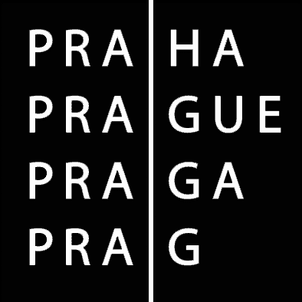  HLAVNÍ MĚSTO PRAHA  MAGISTRÁT HLAVNÍHO MĚSTA PRAHY  Odbor dopravy |   fax: 236007043  Hana.Kucerova@cityofprague.cz  mistopis@cityofprague.cz  www.mistopis.er.cz  PODACÍ RAZÍTKO
PŘIHLÁŠKA
k vykonání zkoušky ř i d i č e taxislužby z místopisu, dalších právních předpisů a ovládání taxametru, podle ust. § 21a odst.1 zákona č.111/1994 Sb., o sil. dopravě, a vyhl. č. 23/1998 Sb.HMP

Žadatel (vyplňte čitelně hůlkovým písmem, nebo přímo na obrazovce)
Jméno: | Příjmení: | R.č.:
Trvalý pobyt: ulice, číslo  Obec,m.č.: PSČ:  Doručovací adresa:  (pokud je jiná, než trv.pobyt) |  | Telefon:  Mobil:  E-mail:  @

Zkoušku hodlám vykonat v termínu : ________________________________
Neuvedete-li ž á d n ý termín, budete pozván(a) na nejbližší volný, při elektronickém podání Vám systém umožní přihlášku pouze na volný, Vámi vybraný termín.

Dne ___________________________________ Podpis ______________________________________

Sídlo: Mariánské nám. 2, 110 01 Praha 1
Pracoviště: Jungmannova 29/35, 111 21 Praha 1
tel. 236 005829, fax 236 00 7043

